Actualidad de los cines regionales en Argentina y América Latina:diversidad y desafíos en el siglo XXI

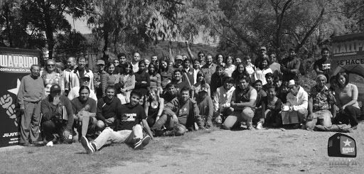

Ciclo de encuentros y conferencias organizado por el Centro de Investigación y Nuevos Estudios sobre Cine (CIyNE), Instituto de Historia del Arte Argentino y Latinoamericano, Universidad de Buenos Aires, Argentina
Lunes junio - julio - agosto 2020, 18hs (Argentina)
Vía Zoom, con inscripción previa
Se entregarán certificados de participación para quienes cumplan con el 80% de asistencia
El ciclo de encuentros y conferencias tiene como propósito reflexionar en torno a una serie de ejes de discusión vinculados estrechamente a la definición y la delimitación de la producción cinematográfica y audiovisual a nivel regional, indagando en los horizontes de expectativas generados socialmente, institucionalmente o bien por quienes forman parte del quehacer práctico. Hoy en día, un conjunto de preguntas se despliegan ante el estudio de estas problemáticas y abren diversas perspectivas de investigación. ¿Qué se espera de los cines regionales en el siglo XXI? ¿Qué relaciones propician o discuten los cines regionales en torno a los conceptos de localidad, región o nación? ¿Pueden estos cines ser urbanos y cosmopolitas o deben perpetuar presupuestos sobre las identidades regionales consolidadas por las instituciones política, económica y cultural a lo largo de los años? ¿Cómo recuperar y poner en valor la historia de los cines regionales, olvidada y negada a lo largo del tiempo?
Coordinadores: Ana Laura Lusnich, Alicia Aisemberg, Silvana Flores, JimenaTrombetta, Jorge Sala, FabiánSoberón
Programación:
Lunes 29 de junio 18hs:Alejandra Portela(Decana de la Facultad de Artes, Universidad Museo Social Argentino; Directora de contenidos del sitio web Leedor.com, Buenos Aires, Argentina) y Raúl Manrupe (Realizador; Gestor cultural; Investigador del Museo del Cine Pablo DucrosHicken, Buenos Aires, Argentina):“Un diccionario de Films Argentinos. Desafíos de un proyecto de investigación en el tiempo”. Coordina: Ana Laura Lusnich
Lunes 6 de julio 18hs:Agustín Toscano (Realizador, director de Los dueños-junto a Ezequiel Radusky-, 2013, y El motoarrebatador, 2018, Tucumán, Argentina): “Agustín Toscano y el cine social en Tucumán”. Coordina: Fabián Soberón
Lunes 13 de julio 18hs: Laura Lavatelli (Magíster en Industrias Culturales, Universidad Nacional de Quilmes; Residencia Interdisciplinaria en Salud Mental de Paraná, Entre Ríos, Argentina): “Programa Punto Cine. Una política pública para la exhibición de cine nacional en la provincia de Entre Ríos”. Coordina: Alicia Aisemberg

Lunes 20 de julio 18hs:Ariel Ogando (Grupo Wayruro, Universidad Nacional de Jujuy, Argentina): “El grupo Wayruro: historia del documental social y comunitario en la provincia de Jujuy”. Coordina: Jorge Sala
Lunes 27 de julio 18hs:Carla Grosman (CONICET / Universidad Nacional de San Juan, Argentina): “Taller exprés de cine con vecinos, cine y educación, colonialidad del ser, colonialidad del saber, interculturalidad”. Coordina: Jimena Trombetta

Lunes 3 de agosto 18hs:Emilio Bustamante (Pontificia Universidad Católica del Perú, Lima, Perú): “Múltiples miradas: el cine regional peruano”. Coordina Silvana Flores

El ciclo se realiza en el marco del proyecto de investigación“Cartografía y estudio histórico de los procesos cinematográficos en Argentina”, financiado por la Secretaría de Ciencia y Técnica de la Universidad de Buenos Aires y la Agencia Nacional de Promoción Científica y Tecnológica.

